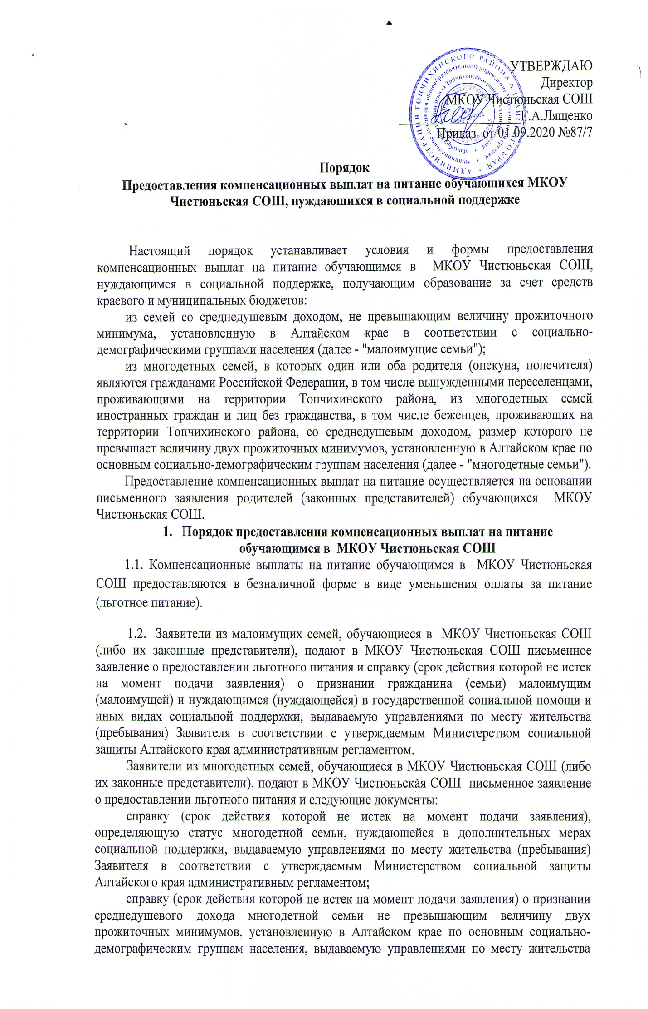

(пребывания) Заявителя в соответствии с утверждаемым Министерством социальной защиты Алтайского края административным регламентом.

1.3. При наличии права на получение одной и той же формы социальной поддержки по нескольким основаниям социальная поддержка предоставляется по одному основанию по выбору Заявителя.

1.4. Решение о предоставлении компенсационных выплат на питание принимается руководителем образовательной организации. Основанием для отказа является непредставление всех документов, указанных в пункте 1.2 настоящего порядка. В случае отказа в предоставлении компенсационных выплат Заявителю в пятидневный срок с момента подачи заявления дается письменный мотивированный ответ.

**2. Финансирование расходов, связанных с предоставлением компенсационных выплат на питание**

2.1. Финансовое обеспечение расходов, связанных с предоставлением компенсационных выплат на питание, осуществляется за счет средств краевого и муниципального бюджетов и является целевым.

2.2. Финансирование расходов на предоставление компенсационных выплат на питание обучающимся в образовательных организациях района осуществляется за счет средств, предусмотренных на содержание этих организаций.

2.3. Средства на предоставление компенсационных выплат на питание обучающимся в муниципальных образовательных организациях района передаются бюджетам образовательных организаций о в виде субвенций, предусмотренных на указанные цели в краевом и муниципальном бюджетах на соответствующий год.

2.4. Размер субвенций на предоставление компенсационных выплат на питание обучающимся в МКОУ Чистюньская СОШ определяется в соответствии с приложением к закону Алтайского края от 06.09.2007 N 77-ЗС "О наделении органов местного самоуправления государственными полномочиями по организации питания отдельных категорий обучающихся муниципальных общеобразовательных организаций.

2.5. Финансирование расходов осуществляется по заявкам органов местного самоуправления муниципального района представляемым в Министерство образования и науки Алтайского края, и комитета по образованию района в комитет по финансам, налоговой и кредитной политике Администрации района ежемесячно, до 20 числа, по установленной форме.

В случае неполного использования средств в течение календарного месяца заявка на следующий месяц формируется с учетом остатка.

2.6. Органы местного самоуправления муниципального района ежемесячно при получении средств из краевого и местного бюджетов направляют их на возмещение расходов на питание обучающихся на основании заявок и отчетов МКОУ Чистюньская СОШ.

Возмещение расходов на питание обучающихся за счет средств краевого и местного бюджетов производится исходя из фактического количества обучающихся, имеющих на это право. Размер компенсационных выплат на питание в течение учебного года, за исключением выходных, праздничных дней и каникулярного периода, на одного обучающегося устанавливается законом Алтайского края о краевом и местном бюджете на очередной финансовый год и на плановый период.

2.7. Ежемесячно, до 5 числа месяца, следующего за отчетным, МКОУ Чистюньская СОШ представляют отчет о фактических расходах на предоставление компенсационных выплат на питание в орган местного самоуправления муниципального района.

2.8. В случае установления нецелевого использования средств, выделенных из краевого и местного бюджета на компенсационные выплаты на питание, применяются бюджетные меры принуждения, предусмотренные бюджетным законодательством Российской Федерации

2.9. Ответственность за правильность расчетов сумм компенсационных выплат на питание возлагается на образовательные организации, органы местного самоуправления муниципальных районов, за достоверность представляемых отчетов - на образовательные организации, органы местного самоуправления муниципальных районов.